Рекомендации воспитателя по теме «Насекомые»
Количество насекомых, живущих на нашей планете, неисчислимо, больше одного миллиона видов. У всех насекомых шесть ног и насечки, которые делят их туловища на три части – голова, грудь, брюшко. От слова «насечка» и происходит название «насекомые». У большинства насекомых развиты крылья.
Один из самых интересных насекомых – муравей. Недаром о муравьях написано много книг.
Читаем вместе
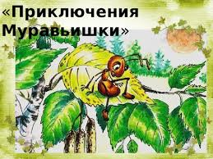
Уважаемые родители, прочитайте ребёнку сказку В.Бианки «Приключения Муравьишки».
Предложите после чтения ответить на вопросы: Понравилась ли тебе сказка?
О ком эта сказка?
Что случилось с Муравьишкой?
Кто помогал Муравьишке добраться до дома?
Почему гусеница – землемер имеет такое название?
Как передвигается паук – Сенокосец? Сколько у него ног?
Сколько ног у Жужелки?
Кого встретил Муравьишка на картофельных грядках? Опиши передвижение Жучка – Блошачка.
Как кузнечик смог перенести Муравьишку через забор?
Кто шагает по воде, как по льду?
Кто переправил Муравьишку через лес? Опиши его.
Кто не захотел помочь Муравьишке? Что с ней случилось?
Успел ли Муравьишка домой до закрытия муравейника?
Читаем вместе
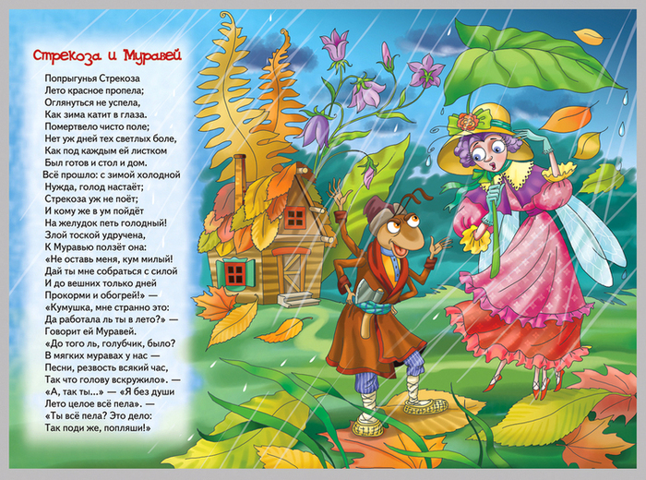
Вспомните с ребёнком басню И.А.Крылова «Стрекоза и Муравей».
Предложите ребёнку ответить на вопросы:
О ком говорится в этой басне?
О чём просила Муравья Стрекоза?
Что ответил Муравей?
Подумай, о каком человеке можно было бы сказать, что он, как Муравей из басни. Кого можно Стрекозой?
Чему учит басня «Стрекоза и Муравей»?
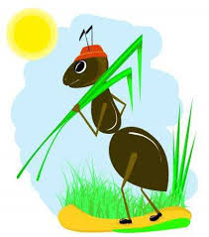
Рассмотрите вместе с ребёнком иллюстрации к художественным произведениям, вспомните их названия и автора, при необходимости найдите в интернете и прочитайте их.
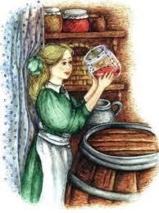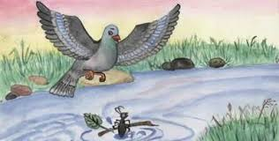

Развиваем речь
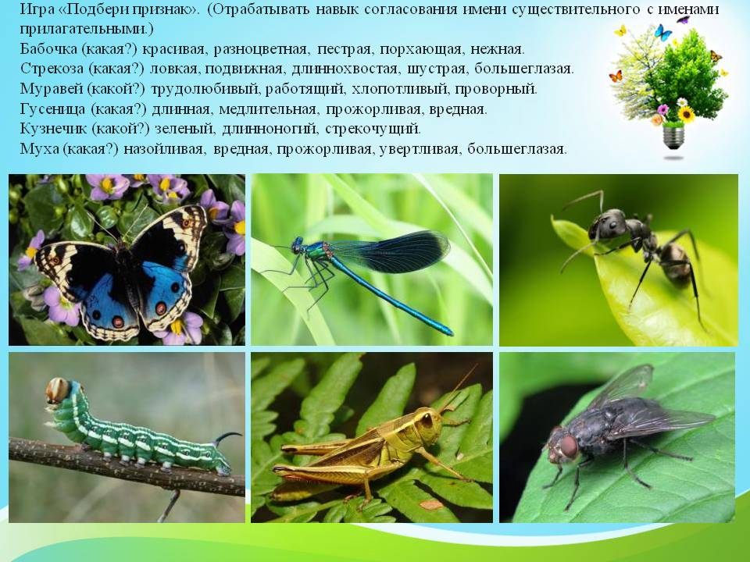

Составляем рассказ о насекомых
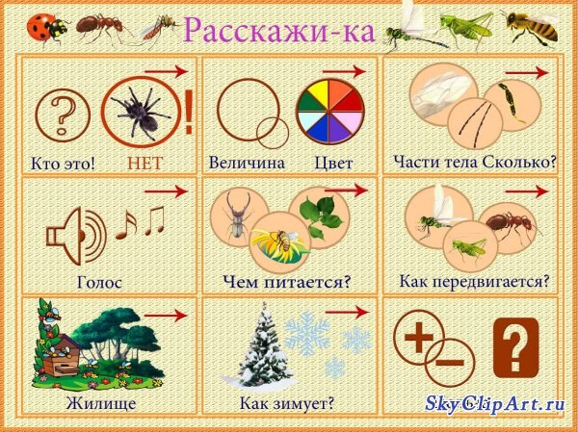
Рассказ может быть такой. 1. Это кузнечик. 2. Он среднего размера, чаще зелёного цвета. 3.Имеет голову, грудку, брюшко, крылья, длинные усы, сильные большие задние ноги. На передних ногах у кузнечика находятся уши. 4.Крыльями кузнечик стрекочет. 5.Питается соком растений, нектаром цветов, насекомыми. 6.Передвигается большими прыжками. 7.Ночуют на коре деревьев, стеблях растений. 8.Осенью кузнечики погибают, зимуют только яйца кузнечиков, которые самка откладывает в землю. 9.Кузнечики приносят и вред человеку, и пользу. Они портят урожай овощей, фруктов, зерновых, в то же время пожирают вредных насекомых.

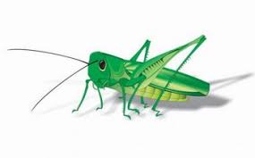

Совместное творчество детей и родителей развивает фантазию и мелкую моторику, умение пользоваться различными изобразительными материалами и инструментами, воспитывает эстетический вкус, сближает родителей и детей.
В свободное время вместе с ребёнком можно нарисовать насекомых и раскрасить их, слепить из пластилина, вырезать из бумаги и наклеить, сконструировать из различных материалов, сложить в технике оригами.
Рисуем вместе

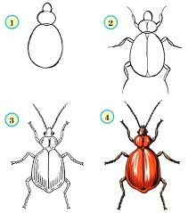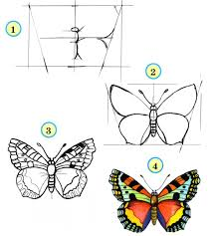

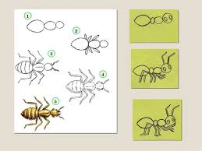

Делаем аппликацию вместе
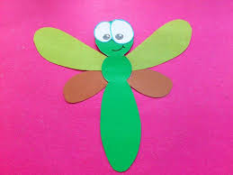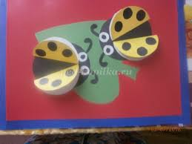

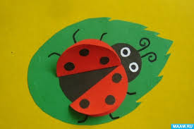

Лепим вместе
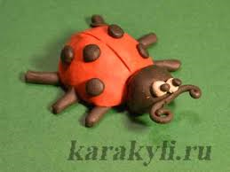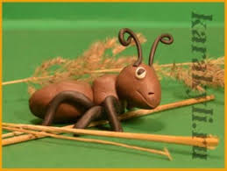

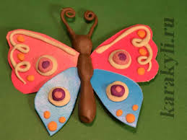
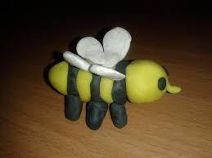

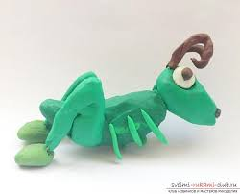
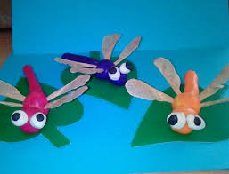

Конструируем вместе
